Отчет по лабораторной работе № 4
по дисциплине «Технология программирования»
Тема: Операторы циклов в С++
Вариант 21
Выполнил: студент группы 403
Самарский Ярослав Вадимович
Проверил: ____________________
2026

Цель работы
Изучить особенности использования операторов цикла while, for и do while.

Формулировка задания
Вариант 21.
Задача 1. Создать программу таблицы табулирования функции с использованием цикла тремя способами: первый способ – цикл while; второй способ – цикл do while; третий способ – цикл for.
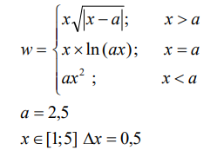

Код программы

Способ 1: цикл while (task1.cpp)
#include <iostream>
#include <cmath>

using namespace std;

int main() {
setlocale(0, "");

double a = 2.5;
double x = 1.0;
double dx = 0.5;
double w;

cout << "x\tw" << endl;

while (x <= 5.0) {
if (x > a)
w = x * sqrt(abs(x - a));
else if (x == a)
w = x * log(a * x);
else
w = a * x * x;

cout << x << "\t" << w << endl;
x += dx;
}

return 0;
}

Способ 2: цикл do while (task2.cpp)
#include <iostream>
#include <cmath>

using namespace std;

int main() {
setlocale(0, "");

double a = 2.5;
double x = 1.0;
double dx = 0.5;
double w;

cout << "x\tw" << endl;

do {
if (x > a)
w = x * sqrt(abs(x - a));
else if (x == a)
w = x * log(a * x);
else
w = a * x * x;

cout << x << "\t" << w << endl;
x += dx;
} while (x <= 5.0);

return 0;
}

Способ 3: цикл for (task3.cpp)
#include <iostream>
#include <cmath>

using namespace std;

int main() {
setlocale(0, "");

double a = 2.5;
double dx = 0.5;
double w;

cout << "x\tw" << endl;

for (double x = 1.0; x <= 5.0; x += dx) {
if (x > a)
w = x * sqrt(abs(x - a));
else if (x == a)
w = x * log(a * x);
else
w = a * x * x;

cout << x << "\t" << w << endl;
}

return 0;
}

Контрольный пример

Способ 1 (цикл while)
Программа с циклом while выводит таблицу значений функции w(x) для 9 точек от x = 1.0 до x = 5.0 с шагом 0.5. В точке x = 2.5 вычисляется логарифм w = 2.5 · ln(2.5 · 2.5) ≈ 4.58145.
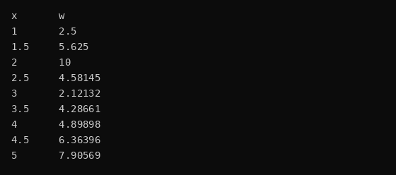
Рисунок 1. Результат табулирования с использованием цикла while

Способ 2 (цикл do while)
Программа с циклом do while формирует аналогичную таблицу табулирования. Проверка условия продолжения цикла x <= 5.0 выполняется после прохода тела цикла.
Рисунок 2. Результат табулирования с использованием цикла do while

Способ 3 (цикл for)
Программа с циклом for выполняет итерации от x = 1.0 до x = 5.0 с шагом dx = 0.5. Результаты вычислений полностью совпадают с первыми двумя способами.
Рисунок 3. Результат табулирования с использованием цикла for

Выводы по работе
В ходе выполнения работы были исследованы три циклические конструкции C++: while (цикл с предусловием), do while (цикл с постусловием) и for (цикл со счетчиком).
Табулирование кусочной функции было успешно выполнено всеми тремя методами с получением идентичных результатов. Цикл for показал наибольшую компактность, объединяя инициализацию, условие и шаг изменения переменной в одной строке.

Ответы на контрольные вопросы
1. В чем отличия между операторами while и do while?
while проверяет условие до выполнения тела, поэтому при ложном условии тело не выполнится ни разу. do while проверяет условие после выполнения тела, поэтому оно выполнится хотя бы один раз.
2. Дайте понятие вложенных циклов?
Это цикл, находящийся внутри тела другого цикла.
3. Что такое цикл с предусловием?
Цикл, проверяющий условие до выполнения тела. Это операторы while и for.
4. Что такое цикл с постусловием?
Цикл, проверяющий условие после выполнения тела. Это оператор do while.
5. Условие остановки цикла while?
Цикл останавливается, когда логическое выражение в условии становится ложным, либо при выполнении break.
6. Для каких целей используются циклы в программировании?
Для многократного повторения одинаковых действий над изменяющимися данными.
7. Перечислите операторы циклов в языке С++.
while, do while, for и range-based for.
8. Какие операторы языка C++ используются для организации итерационных циклов?
Чаще всего while и do while, где число итераций заранее неизвестно.
9. Синтаксис оператора цикла с предусловием.
while (условие) { тело цикла }
10. Синтаксис оператора цикла с постусловием.
do { тело цикла } while (условие);
11. Чем отличаются операторы цикла с предусловием и с постусловием?
Моментом проверки условия. С предусловием цикл может не выполниться ни разу, с постусловием выполняется минимум один раз.

